Циклорутенированные тиофенимины: новые противоопухолевые агенты
Васильев А.А.^{1,2}, Медведько А.В.¹, Назаров А.А.², Вацадзе С.З.^{1,2}
Студент, 5 курс специалитета
¹Институт органической химии им. Н. Д. Зелинского РАН, Москва, Россия
²Московский государственный университет имени М.В. Ломоносова,
химический факультет, Москва, Россия
E-mail: ArsAV2003@yandex.ru
Потенциал использования циклометаллированных соединений, включая палладий, платину, рутений, иридий и осмий, чрезвычайно огромен: катализаторы окисления, кросс-сочетания, сенсоры, красители для DSSC, противоопухолевая терапия. И если потенциал использования соединений рутения в качестве красителей для DSSC исчерпан с появлением перовскитных солнечных элементов, то в противоопухолевой терапии пока не достигнуто выдающихся результатов, что оставляет простор для изучения новых структур.
В данной работе мы получили две серии соединений на основе рутения. В первой мы получили комплексы на основе 5-замещенных производных тиофен-2-карбальдегида и незамещенного анилина, включая тиофен с рядом галогенов, а также донорным дифениламинофениловым и акцепторным нитрозаместителем. Во второй были получены комплексы на основе незамещенного тиофен-2-карбальдегида и ряда 4-замещенных анилинов. В качестве лиганда, заполняющего оставшиеся координационные места атома рутения, использовали 2,2'-бипиридин.
Был получен двадцать один новый комплекс рутения. Кристаллические структуры были установлены с помощью рентгеновской дифракции на монокристаллах. Антипролиферативная активность была оценена в отношении линий клеток рака человека A2780 и A2780Cis, устойчивых к цисплатину.
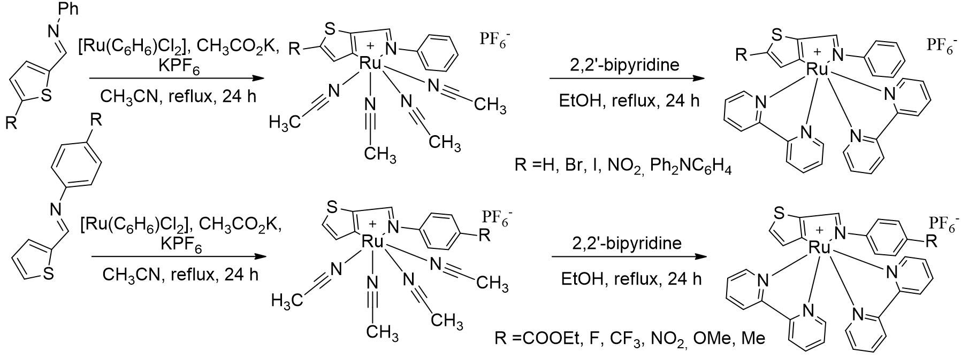
Схема 1. Схемы синтеза полученных комплексов рутения
Работа поддержана Российским Научным Фондом (грант № 24-23-00066)
Авторы выражают благодарность Программе развития МГУ им. М.В. Ломоносова (микропланшетный ридер «Feyond-A400» (Allsheng, Китай))

